JUMELAGE DE VIROFLAY et AMITIÉS INTERNATIONALES
Siège social : Mairie de Viroflay
www.jumelage-viroflay.fr Contact : jumelage78220@gmail.com

BULLETIN D'ADHÉSION OU DE RÉ-ADHÉSION POUR L'ANNÉE 2024

Mr Mme Mlle :
Adresse :
Tél. (fixe et/ou mobile) :
e-mail :

Cotisation annuelle : 15 euros par famille (3 modalités possibles)
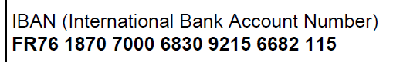
- par Virement :

Dans ce cas, envoyez un mail à jumelage78220@gmail.com avec vos coordonnées

- via HelloAsso
https://www.helloasso.com/associations/jumelage-de-viroflay-et-amities-internationales/adhesions/bulletin-d-adhesion

Dans ce cas, une carte d’adhérent sera générée automatiquement

- par Chèque à libeller au nom de Jumelage de Viroflay
Et à remettre à Claude Perrin – 47 avenue Pierre Grenier - Viroflay

